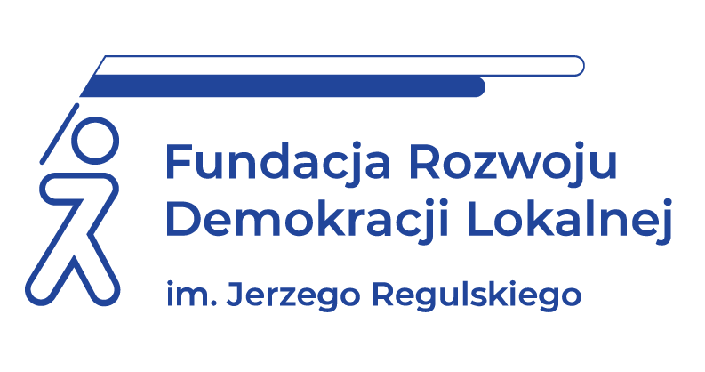

**SZKOLENIE ON LINE**

**20 i 27 stycznia 2021 r.**

zajęcia z zakresu procedury administracyjnej dla pracowników administracji 

**WAŻNE INFORMACJE O SZKOLENIU:**

Zapraszamy Państwa do udziału w dwudniowym szkoleniu, które będzie przeprowadzone w formie warsztatów z obszernym omówieniem przepisów Kodeksu postępowania administracyjnego. Na zajęciach będziemy analizować poszczególne instytucje procesowe w oparciu o casusy i orzecznictwo sądów administracyjnych.



**CELE I KORZYŚCI:**

* Przekazanie uczestnikom kompleksowej wiedzy prawnej i praktycznych umiejętności pozwalających na odpowiedzialne wykonywanie obowiązków pracownika jednostki publicznej w zakresie procedury administracyjnej.
* Wzbogacenie wiedzy uczestników w zakresie regulacji prawnych, stosowanych przez pracowników jednostek publicznych w ramach ich codziennej pracy.
* Zapoznanie uczestników z aktualnie obowiązującym stanem prawnym.

**PROGRAM:**

1. Kiedy należy stosować Kodeks Postępowania Administracyjnego. Analiza przypadków i pism.
2. Po co są zasady ogólne postępowania administracyjnego i jakie są konsekwencje ich naruszeń.
3. Decyzja ostateczna, prawomocna i wykonalna.
4. Wyłączenie pracownika i organu. Strona według przepisów Kodeksu postępowania administracyjnego i innych ustaw.
5. Pełnomocnik strony. **Oceniamy skuteczność pełnomocnictw.**
6. Organizacja społeczna.
7. Wszczęcie postępowania na wniosek i z urzędu. Weryfikujemy wnioski o wszczęcie postępowania. **Tworzymy zawiadomienie o wszczęciu postępowania.**
8. Terminy załatwienia sprawy. Zawiadomienie o nowym terminie załatwienia sprawy. Następstwa bezczynności oraz przewlekłości dla organu oraz dla pracownika organu.
9. Sposoby obliczania terminów**. Obliczamy terminy do dokonania czynności przez organ jak i przez stronę.**
10. Doręczenia w postępowaniu administracyjnym. **Analizujemy przykładowe doręczenia pod kątem ich skuteczności.**
11. Protokoły, notatki służbowe i metryki akt sprawy. **Tworzymy protokół zgodny z przepisami KPA.**
12. Udostępnianie akt, doręczanie odpisów i uwierzytelnionych odpisów z akt sprawy. **Analizujemy przypadki.**
13. Dowody w postępowaniu administracyjnym. **Ocena dowodów.**
14. Zawieszenie postępowania.
15. Uzgodnienie decyzji z innym organem.
16. Decyzja i postanowienie. Jakie muszą spełniać wymogi formalne. **Oceniamy przykładowe decyzje administracyjne.**
17. Sprostowania błędów i omyłek w decyzjach i postanowieniach. **Sprawdzamy granice mechanizmu z art. 113 KPA.**
18. Postępowanie po wniesieniu odwołania lub zażalenia. **Analizujemy pisma stron po wydaniu decyzji przez organ I instancji.**
19. Uchylenie i zmiana decyzji ostatecznej. **Praktyczne zastosowanie art. 154 i 155 KPA.**
20. Wznowienie postępowania.
21. Stwierdzenie nieważności decyzji.

**ADRESACI:**

Osoby wydające decyzje administracyjne, osób prowadzących postępowania administracyjne w zakresie wykonywanych obowiązków.

**PROWADZĄCY:**

**Rafał Sołtysik -** Radca prawny, od kilkunastu lat etatowy członek Samorządowego Kolegium Odwoławczego w Katowicach. W codziennej pracy zajmuje się tematyką związaną z postępowaniami administracyjnymi w praktyce samorządowej. Wieloletni trener i wykładowca Fundacji Rozwoju Demokracji Lokalnej, szkolący pracowników administracji publicznej na terenie całego kraju. Dydaktyk w Wyższej Szkole Bankowej w Chorzowie.



|  |  |
| --- | --- |
| d:\Users\marlena.gumulak\Downloads\FRDL_Logo_stopka.png | **INFORMACJE ORGANIZACYJNE**  **I KARTA ZGŁOSZENIA** |

|  |  |  |  |  |  |  |  |  |  |
| --- | --- | --- | --- | --- | --- | --- | --- | --- | --- |
| Zajęcia z zakresu procedury administracyjnej dla pracowników administracji | | | | | | | | | |
|  | Szkolenie będziemy realizowali **w formie webinarium on line**. | | | | | | | | |
|  | | **20 i 27 stycznia 2021 r.** | | | | **Szkolenie w godzinach 10:00-14:00** | | | |
|  | **Cena: 490 PLN netto/os.** Udział w szkoleniu zwolniony z VAT w przypadku finansowania szkolenia ze środków publicznych. | | | | | | | | |
| CENA zawiera: | | | udział w profesjonalnym szkoleniu on-line,  materiały szkoleniowe w wersji elektronicznej,  certyfikat ukończenia szkolenia,  możliwość konsultacji z trenerem. | | | | | | |
| DANE DO KONTAKTU: | | | Fundacja Rozwoju Demokracji Lokalnej Centrum Mazowsze  ul. Żurawia 43, 00-680 Warszawa  tel. 42 307 28 57, fax: (42) 288 12 86  [**szkolenia@frdl.org.pl**](mailto:szkolenia@frdl.org.pl) | | | | | | |
| DANE UCZESTNIKA ZGŁASZANEGO NA SZKOLENIE | | | | | | | | | |
| Nazwa i adres nabywcy  (dane do faktury) | | | |  | | | | | |
| Nazwa i adres odbiorcy | | | |  | | | | | |
| NIP | | | |  | | | **Telefon** | |  |
| 1. Imię i nazwisko uczestnika, stanowisko,   E-MAIL i TEL. DO KONTAKTU | | | | |  | | | | |
| 1. Imię i nazwisko uczestnika, stanowisko,   E-MAIL i TEL. DO KONTAKTU | | | | |  | | | | |
| Oświadczam, że szkolenie dla ww. pracowników jest kształceniem zawodowym finansowanym w całości lub co najmniej 70% ze środków publicznych (proszę zaznaczyć właściwe) | | | | | | | | TAK ☐ NIE ☐ | |
| Proszę o certyfikat w formie: | | | | | Papierowej ☐  Elektronicznej ☐ e mail………………………………………….…………………… | | | | |
| Dokonanie zgłoszenia na szkolenie jest równoznaczne z zapoznaniem się i zaakceptowaniem regulaminu szkoleń Fundacji Rozwoju Demokracji Lokalnej zamieszczonym na stronie Organizatora www.frdl.mazowsze.pl. oraz zawartej w nim Polityce prywatności i ochrony danych osobowych. | | | | | | | | | |

|  |
| --- |
| Wypełnioną kartę zgłoszenia należy przesłać poprzez formularz zgłoszenia na [www.frdl.mazowsze.pl](http://www.frdl.mazowsze.pl) lub mailem na adres [szkolenia@frdl.org.pl](mailto:szkolenia@frdl.org.pl) do 13 stycznia 2021 r.  UWAGA Liczba miejsc ograniczona. O udziale w szkoleniu decyduje kolejność zgłoszeń. Zgłoszenie na szkolenie musi zostać potwierdzone przesłaniem do Ośrodka karty zgłoszenia. Brak pisemnej rezygnacji ze szkolenia najpóźniej na trzy dni robocze przed terminem jest równoznaczny z obciążeniem Państwa należnością za szkolenie niezależnie od przyczyny rezygnacji. Płatność należy uregulować przelewem na podstawie wystawionej i przesłanej FV. |

**Podpis osoby upoważnionej** \_\_\_\_\_\_\_\_\_\_\_\_\_\_\_\_\_\_\_\_\_\_\_\_\_\_\_\_\_\_\_\_\_\_\_\_